**补充实验：**

1．三端稳压放大结果图

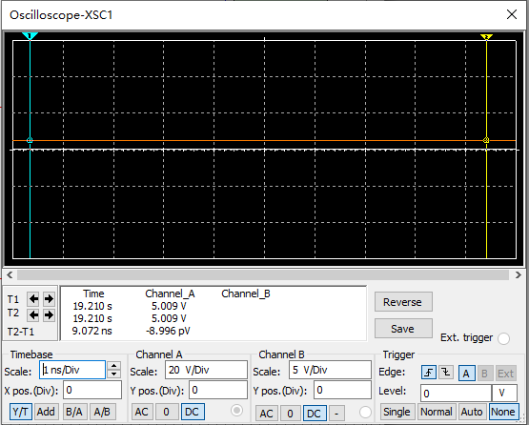

**图10 三端稳压全屏显示结果图（补充）**

**2． 思考题1正负电源**

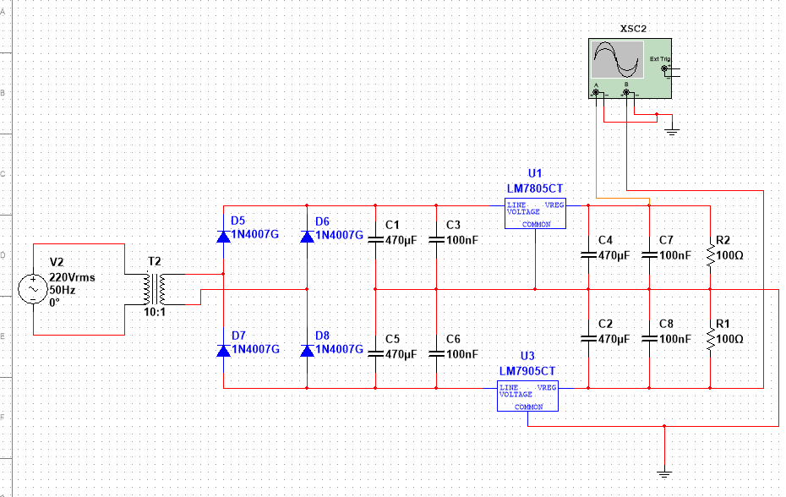

**图11（a） 正负电源电路图**

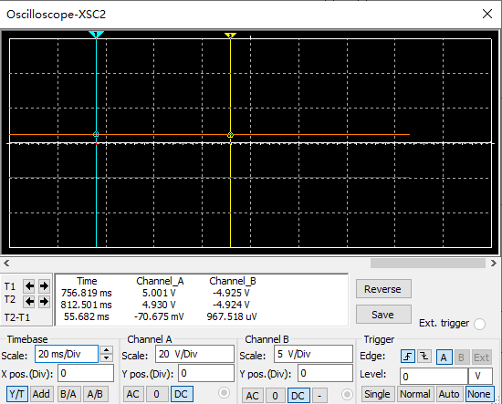

**图11（b） 正负电源结果图**

**3. 思考题2 可调电源**

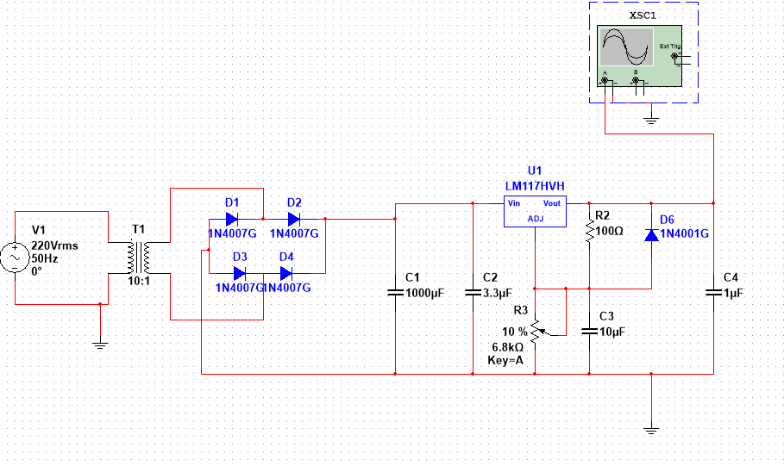

**图12（a） 可调电源电路图**

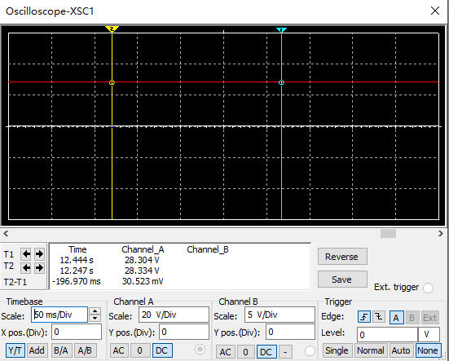

**图12（b） 可调电源结果图（电位器刻度10%）**

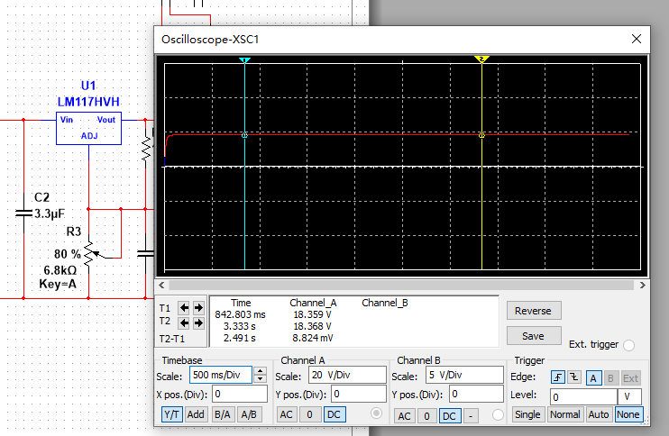

**图12（c） 可调电源结果图（电位器刻度80%）**

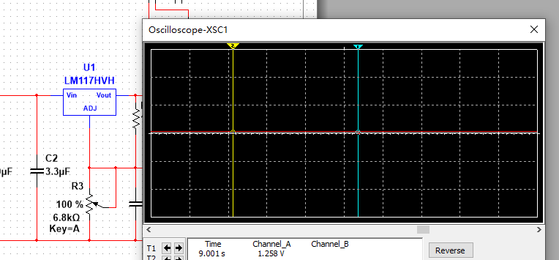

**图12（d） 可调电源结果图（电位器刻度100%）**